DV der Sport Union Zentralschweiz in Sachseln
Delegiertenversammlung der Sport Union Zentralschweiz im Herzen der Schweiz
Mit schönsten Klängen eröffneten die „Woodwinders“ der Musikschule Sachseln unter der Leitung von Martin Ledergerber die 8. Delegiertenversammlung der Sport Union Zentralschweiz. Präsidentin Heidi Buchmann-Schaller begrüsste die rund 120 Delegierten, Ehrenmitglieder, Gäste und Anwesenden der Obwaldner Politik
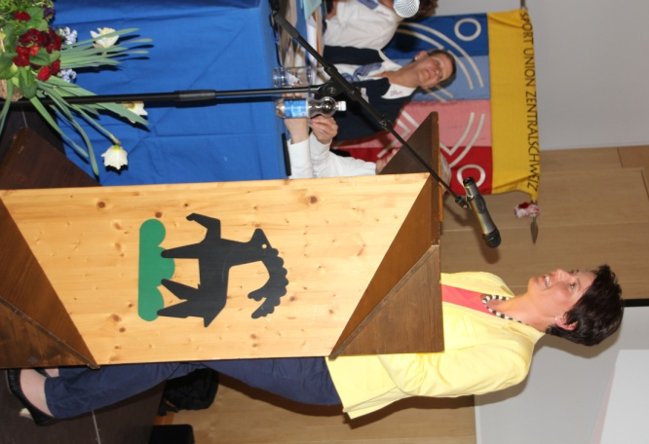
Organisation Sport Union Sachseln
Bei wunderbarem Wetter durfte die Präsidentin der Sport Union Sachseln, Therese Weber, unsere Gemeinde und Verein den Versammelten vorstellen. Mit liebevoll gewählten Worten, ganz unter dem Motto “Body & Soul, fit für‘s Herz“ begeisterte sie die Gäste mit ihrer erfrischenden Art.
Hohe politische Gäste
Maya Büchi hiess die Gäste im Mittelpunkt der Schweiz willkommen. Diese Gelegenheit nutze die Regierungsrätin des Kantons Obwalden, um stolz auf das 600-jährige Jubiläum vom Heiligen Bruder Klaus zu verweisen und deren Anlässe vorzustellen.
Florian Spichtig, Vizepräsident der Gemeinde Sachseln und Geologe präsentierte den Versammelten mit eindrücklichen Bildern vom Älggi und der Region die Schönheit unserer Gemeinde. Die Anwesenden waren entzückt von unserem schönen Kanton.
Kantonsratspräsident, Willi Fallegger, verwies auf die Wichtigkeit des Breitensports und deren Förderung durch zahlreiche freiwillige Mitwirkende und bedankte sich im Namen des Gesundheitswesens für das Engagement.
Vorstand sucht Nachfolger
In diesem Vereinsjahr fanden keine Wiederwahlen statt. Wie schon im Vorjahr wird nach zwei weiteren Vorstandsmitgliedern gesucht, welche das Amt des Vizepräsidenten und der Kommunikation übernehmen. Trotz intensiver Suche wurde bis anhin kein weiteres Mitglied gefunden. Heidi Buchmann wird ihr Präsidium 2019 nach langjähriger Mitwirkung abgeben.
Gnos Marisa/ Müller Oliver und Anja Langensand geehrt für hervorragende Leistung im Geräteturnen
Zahlreiche Sportler wurden für ihre überragenden Leistungen im letzten Jahr geehrt. Gnos Marisa und Oliver Müller, TV Hünenberg wurden als Schweizermeister in der Kategorie Sie + Er geehrt. Anja Langensand, Mitglied der Sport Union Sachseln, wurde für ihre hervorragende Leistung an der Schweizermeisterschaft im Geräteturnen geehrt, bei welchem sie den stolzen 3. Rang erreichte.

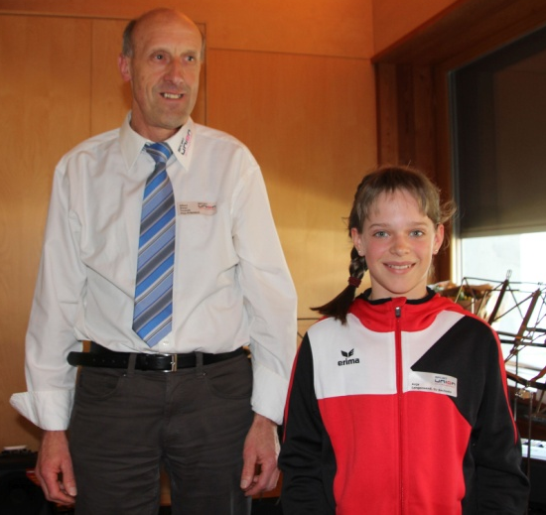
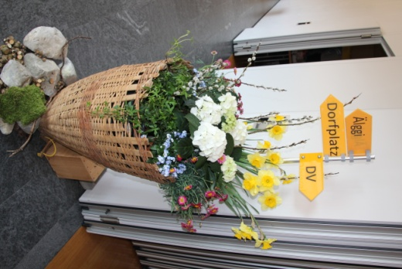

Vorstandsmitglied SUZ Albert Gisler & Anja Langensand Regierungsrätin Maya Büchi
In der Sparte Leichtathletik konnte Kaspar Brunner von der Audacia Hochdorf für seinen 1. Rang im Hammerwerfen an den Senioren-Meisterschaften geehrt werden. Ebenso konnten viele junge Ringer für ihre tollen Leistungen geehrt werden.
Ringen:
Stefan Reichmuth, 1. Rang SM mit der Mannschaft, TV Grosswangen
Loris Müller, 1. Rang SM Jugend A, Freistil, 42 kg und 2. Rang Jugend A, Greco, 42 kg, SV Hergiswil
Martin Grüter, 1. Rang SM, Aktiv, Freistil, 74 kg und 3. Rang Aktiv Greco, 75 kg, SV Hergiswil
Thomas Suppiger, 1. Rang SM Aktiv, Freistil, 86 kg, SV Hergiswil
David Aregger 2. Rang SM Jugend A, Freistil 32 kg, SV Hergiswil
Philipp Aregger 2. Rang SM Jugend A, Freistil 35 kg, SV Hergiswil
Sven Bammert, 2. Rang SM Jugend A Freistil, 53 kg, SV Hergiswil
Patrick Rölli, 2. Rang SM Aktiv, Freistil, 57 kg, SV Hergiswil
Marco Hodel, 2. Rang SM Aktiv, Freistil, 70 kg, SV Hergiswil
Thomas Wisler, 2. Rang SM Aktiv, Freistil, 61 kg, SV Hergiswil
Dominik Roth, 2. Rang SM Junioren, Greco, 120 kg und 3. Rang SM Aktiv, Freistil, 125 kg, TV Ufhusen
Michael Bernet, 2. Rang SM Aktiv, Freistil, 97 kg, TV Ufhusen
Remo Kneubühler, 2. Rang SM Jugend A, Freistil und 2. Rang SM Jugend A, Greco, 66 kg, TV Ufhusen
Raphael Schärli, 3. Rang SM Junioren, Freistil, 66 kg, TV Ufhusen
Simon Marti, 3. Rang SM Aktiv, Kadetten , 76 kg, TV Ufhusen
Resultat Ringen Mannschaft:
2. Rang, Hutter Premium League 2016 Ringerriege Hergiswil

Am FTSU Sportfest 2016 in Andwil erkämpfte sich der SV Hergsiwil den 2. Platz im Netzball Mixed und wurde gleichzeitig Verbandsmeister. Herzliche Gratulation!
Langjährige Vereinstätigkeit
Einer Tradition folgend wurden auch dieses Jahr wieder vielen Vereinsmitglieder für ihre langjährige Vereinstätigkeit, welche nach 10 Jahre und nachher alle 5 Jahre erfolgt, geehrt.
10 Jahre: SU Sachseln – Carmen Amstutz, SU Ennetbürgen – Denise von Holzen, Astoria Hellbühl – Armanda Kiser, TV Hünenberg – Armin Hegglin, FTV Kerns – Bea Achermann, DTV Luthern – Annemarie Erbini, Doris Dubach, SU Lungern – Yvonne Halter-Bühlmann, Brigitte Gasser, TV Gross-wangen – Daniela Meyer, Rebekka Müller, SV Hergiswil – Flurin Burkhalter, SU Beckenried – Susanne Käslin, Claudia Jacober, Kathrin Tanner, Heidi Hürlimann, SU Hasle – Sandra Böbner
15 Jahre: SU Sachseln – Sabrina Beckerbauer, Turnerinnen Ufhusen – Karin Marti, SU Flüeli-Ranft – Irène Schirmer, SU Ennetbürgen – Gaby Odermatt, Astoria Hellbühl – Sven Kiser, TV Hünenberg – Christina Delhey, DTV Luthern – Annemarie Struchen, Rosmarie Stöckli, SU Lungern – Rosmarie Hodel, SU Beckenried – Claudia Arnold, Irmgard Struffi
20 Jahre: SU Sachseln – Claudia Egger, FTV Oberkirch – Angelika Brütsch, Turnerinnen Ufhusen – Alice Bättig, SU Flüeli-Ranft – Gabriela Burch-Bergamin, Astoria Hellbühl – Martin Ineichen, Christian Ineichen, SU Lungern – Fredy Bühler, Denise Vetter-Fanger, Irene Vogler-Ming, TV Grosswangen – Reto Schurtenberger
25 Jahre: Sport Union Zentralschweiz – Kurt Kneubühler
40 Jahre: TV Hünenberg – Werner Kurmann
45 Jahre: TV Mauritius Emmen gesamt – Hanni Fölmli
Ein besonderes Jubiläum durften Robi Krauer, TV Mauritius Emmen und Martin Bühlmann, TSV Littau feiern. Sie engagieren sich vorbildlich seit 50 Jahren im Verein.
Verein des Jahres 2016
Der Sportverein Hergsiwil am Napf wurde zum Verein des Jahres 2016 erkoren und Marie-Theres Rupp (Präsidentin) durfte das Preisgeld von CHF 500.— entgegennehmen.
Die Verbandspräsidentin, Heidi Buchmann-Schaller, schloss um 16.30 Uhr die speditiv geführte Delegiertenversammlung. Beim reichhaltigen Apéro führten die Teilnehmer noch angeregte Gespräche und die Ehrenmitglieder und geladenen Gäste liessen sich ein feines Nachtessen munden.

